温馨提示：
此套题为Word版，请按住Ctrl,滑动鼠标滚轴，调节合适的观看比例，答案解析附后。关闭Word文档返回原板块。
专题强化训练(六)
五大平衡常数的比较及应用
(45分钟 100分)
一、选择题(本题包括7小题,每小题6分,共42分)
1.化学平衡常数K、弱电解质的电离平衡常数K_{a}或K_{b}及溶度积常数K_{sp}是高中化学中常见的几种常数。它们都能反映相应的可逆变化进行的程度,下列关于以上常数的说法正确的是 ( )
A.对于可逆反应,若改变条件使平衡右移,则达到新的平衡时的平衡常数K一定增大
B.一定温度下,在a mol·L⁻¹的饱和石灰水中加入适量的b mol·L⁻¹CaCl₂溶液
(b>a),则一定有Ca(OH)₂析出
C.相同温度时,CH₃COOH的电离平衡常数K_{a}与NH₃·H₂O的电离平衡常数K_{b}相等,所以NH₄HCO₃的水溶液显碱性
D.升高温度,以上常数均增大
【解析】选C。只有改变温度,化学平衡常数才会改变,A选项错误;依据K_{sp}[Ca(OH)₂]=c(Ca²⁺)·c²(OH⁻),加入CaCl₂后溶液中的c(Ca²⁺)增大,但溶液体积也增大,c(OH⁻)降低,最终c(Ca²⁺)·c²(OH⁻)的值可能小于K_{sp}[Ca(OH)₂],B选项错误;C选项,由电离平衡常数相等,可知CH₃COONH₄显中性,但醋酸的酸性大于碳酸的酸性,所以NH₄HCO₃的水溶液显碱性,正确;化学反应有的吸热有的放热,升温,平衡常数K可能增大也可能减小,故D错误。
2.(2015·湘潭模拟)25℃时,水的电离达到平衡:H₂OH⁺+OH⁻,下列叙述正确的是 ( )
A.将纯水加热到95℃时,K_{W}变大,pH不变,水仍呈中性
B.向纯水中加入稀氨水,平衡逆向移动,c(OH⁻)增大,K_{W}变小
C.向纯水中加入少量碳酸钠固体,c(H⁺)减小,K_{W}不变,影响水的电离平衡
D.向纯水中加入醋酸钠或盐酸,均可抑制水的电离,K_{W}不变
【解析】选C。水的电离吸热,将纯水加热,电离平衡正向移动,c(H⁺)、c(OH⁻)均增大但仍相等,因此K_{W}变大,pH变小,水仍呈中性,A错;向纯水中加入稀氨水,溶液中c(OH⁻)增大,电离平衡逆向移动,但K_{W}只与温度有关,因此保持不变,B错;向纯水中加入少量Na₂CO₃固体,溶液中c(H⁺)减小,水的电离平衡正向移动,但K_{W}不变,C对;当向纯水中加入醋酸钠时,促进水的电离,D错。
【加固训练】不同温度下,水溶液中的c(H⁺)与c(OH⁻)的关系如图所示。下列有关说法正确的是 ( )
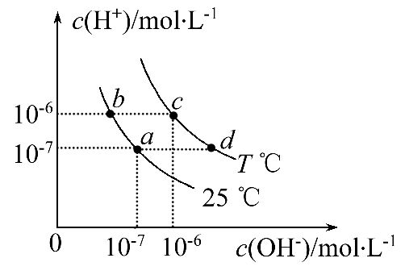
A.若从a点到c点,可采用在水中加入酸的方法
B.b点对应的醋酸中由水电离出的
c(H⁺)=10⁻⁶mol·L⁻¹
C.c点对应溶液的K_{w}大于d点对应溶液的K_{w}
D.T℃时,0.05 mol·L⁻¹的Ba(OH)₂溶液的pH=11
【解析】选D。a点对应的c(H⁺)和c(OH⁻)相等,同理c点对应的c(H⁺)和c(OH⁻)也相等,溶液一定呈中性,从a点到c点,可以采用升温的方法,A项错误;K_{w}只与温度有关,同温度下不同酸碱性溶液的K_{w}相同,a点和b点的K_{w}都是10⁻¹⁴,c点和d点的K_{w}都是10⁻¹²,酸和碱溶液都会抑制水的电离,酸溶液中由水电离的c(H⁺)与溶液中的c(OH⁻)相等,故b点c_{水电离}(H⁺)=c(OH⁻)=10⁻⁸mol·L⁻¹,B、C项均错误;T℃时,K_{w}=10⁻¹²,0.05 mol·L⁻¹的Ba(OH)₂溶液的c(H⁺)=10⁻¹¹mol·L⁻¹,pH=11,D项正确。
3.(双选)(2015·阳江模拟)I₂在KI溶液中存在下列平衡:I₂(aq)+I⁻(aq)
(aq)。某I₂、KI混合溶液中,的物质的量浓度c()与温度T的关系如图所示(曲线上任何一点都表示平衡状态)。下列说法正确的是 ( )
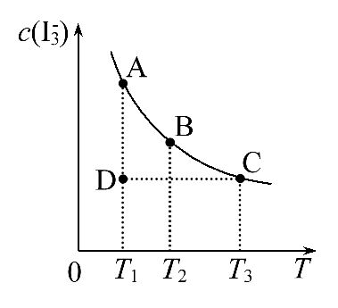
A.反应I₂(aq)+I⁻(aq)(aq)的ΔH>0
B.若温度为T₁、T₂,反应的平衡常数分别为K₁、K₂,则K₁>K₂
C.若反应进行到状态D时,一定有v(正)>v(逆)
D.状态A与状态B相比,状态A的c(I₂)大
【解析】选B、C。随着温度的不断升高,的浓度逐渐减小,说明反应向逆反应方向移动,也就意味着该反应是放热反应,所以ΔH<0,所以A项错;因为K=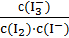,T₂>T₁,所以当温度升高时,反应向逆反应方向移动,即K₁>K₂,B正确;C项,从图中可以看出D点并没有达到平衡状态,所以它要向A点移动,这时的浓度在增加,所以v(正)>v(逆),C正确;D项,从状态A到状态B,的浓度在减小,那么I₂的浓度就在增加,D错误。
4.(2015·青岛模拟)25℃时,弱酸的电离平衡常数如下表,下列说法正确的是 ( )
弱酸 | CH₃COOH | HCN | H₂CO₃
K | 1.8×10⁻⁵ | 4.9×10⁻¹⁰ | K₁=4.3×10⁻⁷  K₂=5.6×10⁻¹¹
A.等物质的量浓度溶液pH关系:pH(NaCN)>pH(Na₂CO₃)>pH(CH₃COONa)
B.a mol·L⁻¹HCN与b mol·L⁻¹NaOH溶液等体积混合所得溶液中c(Na⁺)>c(CN⁻),则a一定小于b
C.往冰醋酸中逐滴加水,溶液导电能力先增大后减小
D.NaHCO₃和Na₂CO₃的混合液中:c(Na⁺)+c(H⁺)=c(OH⁻)+c(HC)+c(C)
【解析】选C。根据电离平衡常数可知,酸性CH₃COOH> H₂CO₃>HCN>HC。A项,酸越弱,水解程度越大,所以等物质的量浓度溶液pH关系:pH(Na₂CO₃)>pH(NaCN)>pH(CH₃COONa),错误;B项,a mol·L⁻¹HCN与b mol·L⁻¹NaOH溶液等体积混合所得溶液中,若c(Na⁺)>c(CN⁻),由于CN⁻易水解,则a小于b或a等于b都有可能,错误;C项,往冰醋酸中逐滴加水,溶液中离子浓度先增大后减小,溶液导电能力先增大后减小,正确;D项,NaHCO₃和Na₂CO₃的混合液中:c(Na⁺)+c(H⁺)=c(OH⁻)+c(HC)+2c(C),错误。
【加固训练】若25℃时某一元酸HA的电离平衡常数K_{a}=1×10⁻⁸,将0.1 mol·L⁻¹的HA溶液和0.1 mol·L⁻¹的NaA溶液等体积混合后,则混合溶液 ( )
A.呈中性 B.呈碱性
C.呈酸性 D.不能确定溶液的酸碱性
【解析】选B。溶液中存在:HAH⁺+A⁻ K_{a}=1×10⁻⁸
A⁻+H₂OOH⁻+HA
K_{h}=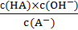=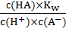==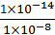=1×10⁻⁶。
因K_{h}>K_{a},即水解大于电离,故c(OH⁻)>c(H⁺),溶液显碱性。
5.将1 mol H₂O(g)和1 mol CO(g)充入反应容器中,发生反应CO(g)+H₂O(g)
CO₂(g)+H₂(g),达到平衡时,有2/3的CO转化为CO₂。在相同条件下,将1 mol CO(g)和2 mol H₂O(g)充入同一反应容器中,当反应达到平衡后,混合气体中CO₂的体积分数可能为 ( )
A.22.2% B.28.2% C.33.3% D.37.8%
【解析】选B。首先计算出反应的化学平衡常数。设容器体积为1 L 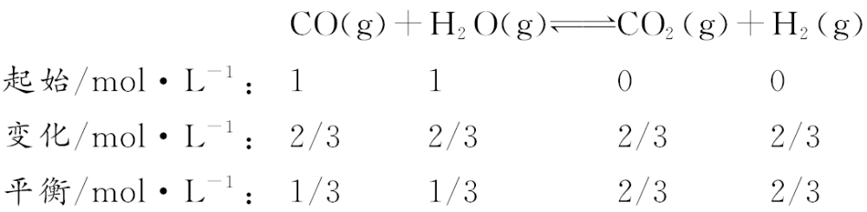
K=c(CO₂)·c(H₂)/[c(CO)·c(H₂O)]=(2/3)²/(1/3)²=4
在相同条件下,充入1 mol CO(g)和2 mol H₂O(g),则有:
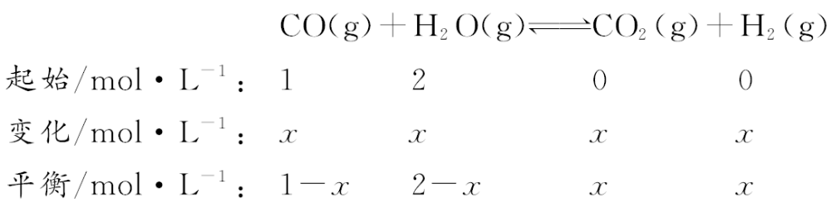
K=c(CO₂)·c(H₂)/[c(CO)·c(H₂O)]=x²/[(1-x)·(2-x)]=4,解得x≈0.845,即
φ(CO₂)=×100%=28.2%。
【方法规律】本题也可以用极值法进行求解,第一次充入1 mol H₂O(g)和1 mol CO(g),达到平衡时CO的转化率为2/3。第二次充入物质的量相当于第一次充入后再次充入1 mol H₂O(g),平衡正向移动,所以CO的转化率大于2/3,CO₂的体积分数一定大于22.2%。CO一定不可能完全转化为CO₂,所以其体积分数一定小于1/3,即33.3%,故只有选项B满足条件。
6.(双选)(2015·茂名模拟)硫酸锶(SrSO₄)在水中的沉淀溶解平衡曲线如图,下列说法正确的是 ( )
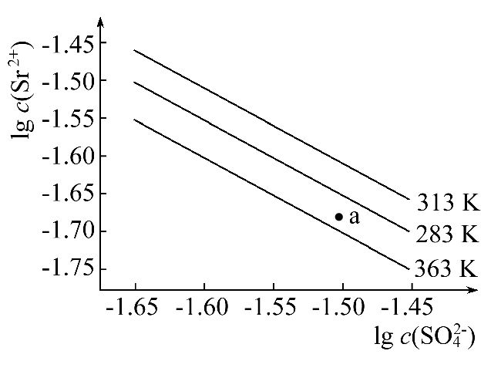
A.温度一定时,K_{sp}(SrSO₄)随c(S)的增大而减小
B.三个不同温度中,313 K时K_{sp}(SrSO₄)最大
C.283 K时,图中a点对应的溶液是不饱和溶液
D.283 K时的SrSO₄饱和溶液升温到363 K后变为不饱和溶液
【解析】选B、C。A项,平衡常数只与温度有关,与浓度无关,A错误;温度一定时,硫酸锶的K_{sp}=c(Sr²⁺)·c(S),由图可知,313 K时,相同S浓度下,Sr²⁺的浓度最大,所以平衡常数最大,B正确;283 K时,a点对应的Sr²⁺的浓度比平衡时要小,Q_{c}小于K_{sp}(283 K),故对应溶液为不饱和溶液,C正确;283 K时的饱和溶液,突然升温至363 K,K_{sp}减小,析出沉淀,但仍然为饱和溶液,D错误。
7.(2015·安庆模拟)N₂O₅是一种新型硝化剂,在一定温度下可发生以下反应:
2N₂O₅(g)4NO₂(g)+O₂(g) ΔH>0
T₁℃时,向密闭容器中通入N₂O₅,部分实验数据见下表:

t/s | 0 | 500 | 1 000 | 1 500
c(N₂O₅)/mol·L⁻¹ | 5.00 | 3.52 | 2.50 | 2.50
下列说法中不正确的是 ( )
A.500 s内N₂O₅分解速率为
2.96×10⁻³mol·L⁻¹·s⁻¹
B.T₁℃下的平衡常数K₁=125,平衡时N₂O₅的转化率为50%
C.T₁℃下的平衡常数为K₁,T₂温度下的平衡常数为K₂,若T₁>T₂,则K₁<K₂
D.达平衡后其他条件不变,将容器的体积压缩到原来的,则再次平衡时c(N₂O₅)>5.00 mol·L⁻¹
【解析】选C。500 s内N₂O₅的分解速率为v(N₂O₅)=(5.00 mol·L⁻¹-3.52 mol·L⁻¹)÷500 s=2.96×10⁻³mol·L⁻¹·s⁻¹,A项正确;
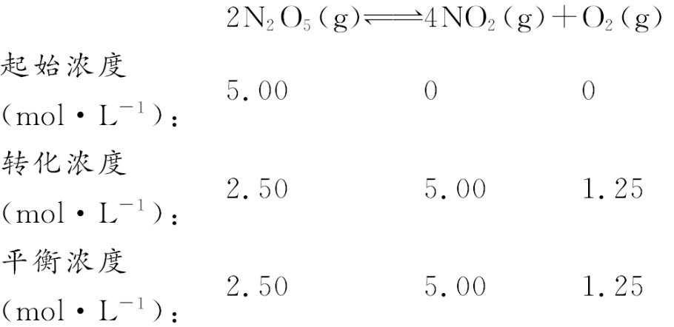
N₂O₅的转化率为×100%=50%,平衡常数K=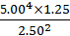=125,B项正确;由于该反应是吸热反应,故温度升高平衡常数增大,C项错误;缩小体积为原来的,平衡逆向移动,N₂O₅浓度将大于原平衡的二倍,D项正确。
【加固训练】有一兴趣小组为探究外界条件对可逆反应A(g)+B(g)C(g)+D(s)的影响,进行了如下实验。恒温条件下,向一个容积为10 L的密闭容器中充入1 mol A和1 mol B,反应达平衡时测得容器中各物质的浓度如Ⅰ中所示,然后改变条件做了另外三组实验,重新达到平衡时容器中各成分的浓度分别如Ⅱ、Ⅲ、Ⅳ中所示。
 | A | B | C
Ⅰ | 0.050 mol·L⁻¹ | 0.050 mol·L⁻¹ | 0.050 mol·L⁻¹
Ⅱ | 0.070 mol·L⁻¹ | 0.070 mol·L⁻¹ | 0.098 mol·L⁻¹
Ⅲ | 0.060 mol·L⁻¹ | 0.060 mol·L⁻¹ | 0.040 mol·L⁻¹
Ⅳ | 0.080 mol·L⁻¹ | 0.080 mol·L⁻¹ | 0.12 mol·L⁻¹
针对上述系列实验,下列结论中错误的是 ( )
A.由Ⅰ中数据可计算出该温度下反应的化学平衡常数K=20
B.Ⅱ中的数据可能是通过增大C的浓度来实现的
C.若Ⅲ中只是升高温度,则与Ⅰ比较,可以判断出正反应一定是放热反应
D.由Ⅳ中的数据得出,通过压缩容器的体积就可以实现
【解析】选D。选项A结论正确,由Ⅰ中数据可计算出该反应的化学平衡常数。选项B结论正确,增大C物质的浓度,平衡左移,A、B的浓度也会增大,但是达到新的平衡时C的浓度一定比开始时的大。选项C结论正确,分析Ⅲ和Ⅰ中的数据可知:升高温度,平衡左移,说明逆反应是吸热反应,则正反应为放热反应。选项D结论错误,将Ⅳ中A、B、C的浓度代入平衡常数表达式,计算出K≠20,单纯地通过压缩容器的体积无法实现。
二、非选择题(本题包括4小题,共58分)
8.(12分)(1)三种弱酸HA、H₂B、HC电离常数的数值为
1.8×10⁻⁵、5.6×10⁻¹¹、4.9×10⁻¹⁰、4.3×10⁻⁷(数据顺序已打乱),已知三种酸和它们的盐之间能发生以下反应:
①HA+HB⁻(少量)A⁻+H₂B
②H₂B(少量)+C⁻HB⁻+HC
③HA(少量)+C⁻A⁻+HC
则三种酸对应的电离常数分别为(请填空):
HA | H₂B |  | HC
K_{a} | K_{a1} | K_{a2} | K_{a}
1.8×10⁻⁵ | 4.3×10⁻⁷
(2)25℃时,0.1 mol·L⁻¹的H₂D水溶液中,用氢氧化钠来调节溶液的pH,得到含有H₂D、HD⁻、D²⁻三种微粒的溶液。
①当溶液的pH=7时,c(Na⁺)= (填微粒间量的关系)。
②当c(Na⁺)=c(D²⁻)+c(H₂D)+c(HD⁻)时溶液为 溶液(填物质的化学式)。
【解析】(1)由反应式①知,酸性HA>H₂B;由反应式②知,酸性H₂B>HC>HB⁻;由反应式③知,酸性HA>HC。则有K_{a}(HA)>K_{a}(H₂B)>K_{a}(HC)>K_{a}(HB⁻)。
(2)①根据溶液中电荷守恒,得c(Na⁺)+c(H⁺)=c(HD⁻)+2c(D²⁻)+c(OH⁻),当pH=7时,即c(H⁺)=c(OH⁻),则c(Na⁺)=c(HD⁻)+2c(D²⁻)。
②根据物料守恒,只有当溶质为NaHD时,才能使溶液中c(Na⁺)=c(D²⁻)+c(HD⁻)+c(H₂D)。
答案:(1)5.6×10⁻¹¹ 4.9×10⁻¹⁰
(2)①c(HD⁻)+2c(D²⁻) ②NaHD
9.(12分)(2015·汕头模拟)煤化工中常需研究不同温度下平衡常数、投料比及产率等问题。
已知:CO(g)+H₂O(g)H₂(g)+CO₂(g)的平衡常数随温度的变化如下表:
温度/℃ | 400 | 500 | 830 | 1 000
平衡常数K | 10 | 9 | 1 | 0.6
试回答下列问题:
(1)上述反应的正反应是 反应(填“放热”或“吸热”)。
(2)某温度下,上述反应达到平衡后,保持容器体积不变,升高温度,正反应速率 (填“增大”“减小”或“不变”),容器内混合气体的压强 (填“增大”“减小”或“不变”)。
(3)830℃时,在恒容反应器中发生上述反应,按下表中的物质的量投入反应混合物,其中向正反应方向进行的有 (选填字母)。
 | A | B | C | D
n(CO₂)/mol | 3 | 1 | 0 | 1
n(H₂)/mol | 2 | 1 | 0 | 1
n(CO)/mol | 1 | 2 | 3 | 0.5
n(H₂O)/mol | 5 | 2 | 3 | 2
(4)830℃时,在2 L的密闭容器中加入4 mol CO(g)和6 mol H₂O(g)达到平衡时,CO的转化率是 。
【解析】(1)由表格数据可知,升温,化学平衡常数减小,故正反应为放热反应。
(2)升高温度,正、逆反应速率均增大;容器体积不变的情况下,升高温度,则容器内混合气体的压强增大。
(3)830℃时,化学平衡常数为1,即若n(CO₂)×n(H₂)<n(CO)×n(H₂O),则反应向正反应方向进行,符合此要求的是B、C。
(4)830℃时,化学平衡常数为1,
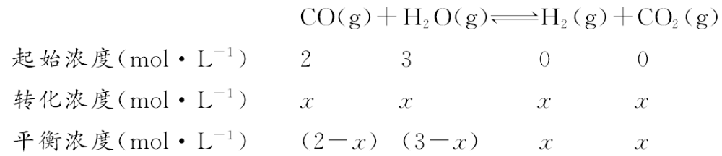
平衡常数K=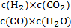=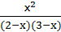=1,
解得x=1.2,
则CO的转化率=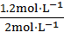×100%=60%。
答案:(1)放热 (2)增大 增大
(3)B、C (4)60%
10.(16分)(2015·大庆模拟)运用化学反应原理研究卤族元素的性质具有重要意义。
(1)下列关于氯水的叙述正确的是 (填字母号)。
a.氯水中存在两种电离平衡
b.向氯水中通入SO₂,其漂白性增强
c.向氯水中通入氯气,c(H⁺)/c(ClO⁻)减小
d.加水稀释氯水,溶液中的所有离子浓度均减小
e.加水稀释氯水,水的电离平衡向正反应方向移动
f.向氯水中加入少量固体NaOH,可能有c(Na⁺)=c(Cl⁻)+c(ClO⁻)
(2)常温下,已知25℃时有关弱酸的电离平衡常数:
弱酸化学式 | HClO | H₂CO₃
电离平衡常数 | 4.7×10⁻⁸ | K₁=4.3×10⁻⁷  K₂=5.6×10⁻¹¹
写出84消毒液露置在空气中发生反应的离子方程式______________________
_________________________________________________________________。
(3)电解饱和食盐水可得到溶质为M的碱溶液,常温下将浓度为c₁的M溶液与
0.1 mol·L⁻¹的一元酸HA等体积混合,所得溶液pH=7,则c₁ 0.1 mol·L⁻¹(填“≥”“=”或“≤”),溶液中离子浓度的大小关系为 __________________。
【解析】(1)氯水中存在次氯酸的电离和水的电离两种平衡;向氯水中通入SO₂,二者反应生成硫酸和盐酸,其漂白性减弱;当氯水饱和时再通氯气,c(H⁺)/c(ClO⁻)不变,若氯水不饱和再通氯气,酸性增强会抑制次氯酸的电离,故比值增大;加水稀释氯水,溶液中的OH⁻浓度增大;加水稀释氯水,酸性减弱,对水的电离抑制作用减弱,故水的电离平衡向正反应方向移动;向氯水中加入少量固体NaOH,当溶液呈中性时,根据电荷守恒可推导出:c(Na⁺)=c(Cl⁻)+c(ClO⁻)。
(2)由于次氯酸的电离平衡常数介于碳酸的两级电离常数之间,因此84消毒液露置在空气中与二氧化碳反应只能生成碳酸氢钠。
(3)当HA为强酸时二者浓度相等,为弱酸时由于生成的盐因水解显碱性,则酸要稍过量。离子浓度大小比较时可根据电荷守恒进行推导。
答案:(1)aef
(2)ClO⁻+CO₂+H₂OHClO+HC
2HClO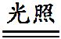2H⁺+2Cl⁻+O₂↑
(3)≤ c(Na⁺)=c(A⁻)>c(OH⁻)=c(H⁺)
11.(18分)CO₂和CO与我们的社会生活联系相当密切,某化学课题组对此进行了探究。
(1)CO₂可用NaOH溶液吸收得到碳酸盐。
①已知25℃时,C水解反应的平衡常数(即水解常数)K_{h}=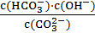=2×10⁻⁴,当溶液中c(HC)∶c(C)=2∶1时,溶液的pH= ;
②若将0.1 mol·L⁻¹Na₂CO₃溶液与0.1 mol·L⁻¹NaHCO₃溶液等体积混合,则混合后的溶液中c(C) c(HC)(填“大于”“小于”或“等于”);
0.1 mol·L⁻¹Na₂CO₃溶液中c(OH⁻)-c(H⁺)= [用含c(HC)、c(H₂CO₃)的关系式表示]。
(2)常温常压下,饱和CO₂水溶液的pH=5.6,c(H₂CO₃)=1.5×10⁻⁵mol·L⁻¹。若忽略水的电离及H₂CO₃的第二级电离,则H₂CO₃HC+H⁺的平衡常数K= 。(已知:10^{-5.6}=2.5×10⁻⁶)
(3)常温下,0.1 mol·L⁻¹NaHCO₃溶液的pH大于8,则溶液中c(H₂CO₃) c(C)(填“>”“=”或“<”),原因是 (用离子方程式和必要的文字说明)。
(4)小李同学拟用沉淀法测定空气中CO₂的体积分数,他查得CaCO₃、BaCO₃的溶度积K_{sp}分别为4.96×10⁻⁹、2.58×10⁻⁹。小李应该选用的试剂是 。
(5)一定条件下,将2 mol H₂O(g)和2 mol CO充入容积固定的1 L密闭容器中,加热至高温,发生下列可逆反应:2H₂O2H₂+O₂……①;2CO+O₂2CO₂……②。请回答下列问题:
当容器内的压强不再发生改变时,测知下列各项中提供的物理量即可求出该条件下混合气体平衡组成的是 (填序号,K₁指反应①的平衡常数,K₂指反应②的平衡常数)。
A.K₁、K₂ B.K₁、c(CO₂)
C.K₂、c(O₂) D.c(CO₂)、c(CO)
【解析】(1)①将c(HC)∶c(C)=2∶1代入平衡常数表达式K_{h}=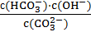=2×10⁻⁴,得c(OH⁻)=10⁻⁴mol·L⁻¹,c(H⁺)=K_{W}/c(OH⁻)=10⁻¹⁰mol·L⁻¹,pH=10。
②因C的水解能力比HC大,故c(C)<c(HC);根据溶液中的质子守恒得c(H⁺)+c(HC)+2c(H₂CO₃)=c(OH⁻)。
(2)K=c(HC)·c(H⁺)/c(H₂CO₃)≈4.2×10⁻⁷。
(3)由于NaHCO₃溶液的pH大于8,说明HC的水解程度大于电离程度,得出c(H₂CO₃)大于c(C)。
(4)因为CaCO₃、BaCO₃的溶度积的数量级相同,所以采取生成的相对分子质量大的,便于称量计算,选择Ba(OH)₂。
(5)设反应过程中H₂O转化了xmol·L⁻¹,CO转化了ymol·L⁻¹,则有
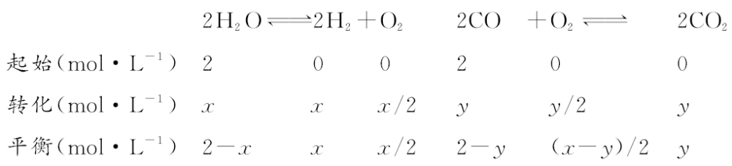
则K₁=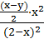,K₂=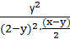,现要求出混合气体的平衡浓度,则至少应知道K₁、K₂、x、y中的2个条件,所以选项A、B、C均可以,但D不行,选项D只相当于给出一个条件,即只能求出y而不能求出x。
答案:(1)①10 ②小于 c(HC)+2c(H₂CO₃)
(2)4.2×10⁻⁷
(3)> 溶液中既存在HCC+H⁺也存在HC+H₂OH₂CO₃+OH⁻,溶液的pH大于8,显碱性,说明HC的水解程度大于电离程度
(4)Ba(OH)₂(或NaOH溶液和BaCl₂溶液)
(5)A、B、C
【加固训练】用CaSO₄代替O₂与燃料CO反应,既可提高燃烧效率,又能得到高纯CO₂,是一种高效、清洁、经济的新型燃烧技术。反应①为主反应,反应②和③为副反应。
①CaSO₄(s)+CO(g)CaS(s)+CO₂(g)
ΔH₁=-47.3 kJ·mol⁻¹
②CaSO₄(s)+CO(g)CaO(s)+CO₂(g)+SO₂(g)
ΔH₂=+210.5 kJ·mol⁻¹
③CO(g)C(s)+CO₂(g)
ΔH₃=-86.2 kJ·mol⁻¹
(1)反应①～③的平衡常数的对数lgK随反应温度T的变化曲线如图。结合各反应的ΔH,归纳lgK-T曲线变化规律:
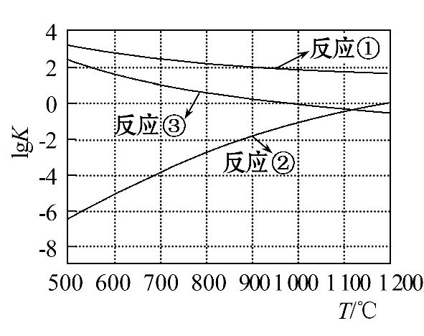
a) _______________________________________________________________;
b) _______________________________________________________________。
(2)向盛有CaSO₄的真空恒容密闭容器中充入CO,反应①于900℃达到平衡,
c_{平衡}(CO)=8.0×10⁻⁵mol·L⁻¹,计算CO转化率(忽略副反应,写出计算过程,结果保留两位有效数字)。
(3)为减少副产物,获得更纯净的CO₂,可在初始燃料中适量加入 。
【解析】(1)由图象可知,a)当温度为500℃时,反应①的lgK最大,此时副反应最弱,反应①的进行程度最大,随着温度的升高,反应①的lgK变小,反应的进行程度变小;
b)当温度为500℃时,反应③的lgK=-6.3,说明反应③的进行程度很小,几乎没有发生,随着温度的升高,副反应③的lgK迅速变大。或当温度略高于1 100℃时,副反应②、③的lgK相等,主反应的lgK明显变小。说明此时副反应对主反应影响较大。
(2)解:设CO的初始浓度为x
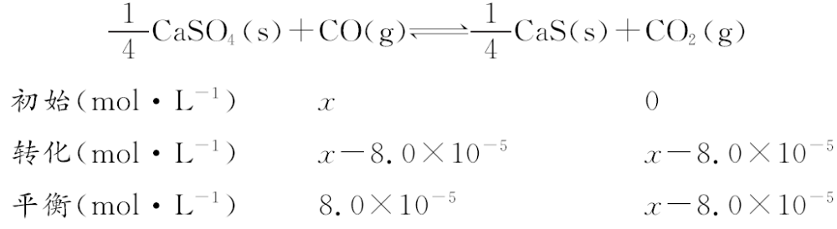
K=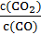=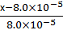=10²
x=8.0×10⁻⁵+8.0×10⁻³(mol·L⁻¹)
CO的转化率为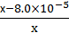×100%=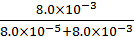×100%=99%
(3)为减少副产物SO₂,获得更纯净的CO₂,可在初始燃料中适量加入CaCO₃。
答案:(1)a)当温度为500℃时,反应①的lgK最大,此时副反应最弱,反应①的进行程度最大,随着温度的升高,反应①的lgK变小,反应的进行程度变小
b)当温度为500℃时,反应③的lgK=-6.3,说明反应③的进行程度很小,几乎没有发生,随着温度的升高,副反应③的lgK迅速变大。或当温度略高于1 100℃时,副反应②、③的lgK相等,主反应的lgK明显变小。说明此时副反应对主反应影响较大
(2)解:设CO的初始浓度为x
CaSO₄(s)+CO(g)CaS(s)+CO₂(g)
初始(mol·L⁻¹) x 0
转化(mol·L⁻¹) x-8.0×10⁻⁵ x-8.0×10⁻⁵
平衡(mol·L⁻¹) 8.0×10⁻⁵ x-8.0×10⁻⁵
K===10²
x=8.0×10⁻⁵+8.0×10⁻³(mol·L⁻¹)
CO的转化率为×100%=×100%=99%
(3)CaCO₃
关闭Word文档返回原板块

